大学生选课系统设计

文档名称：软件结构图

版本号 | 编写人 | 审批人 | 日期 | 备注
1.0 | 凌暄 | 张永良 | 2013.4.19 | 无
1.1 | 凌暄 | 张永良 | 2013.4.19 | 修改了查询模块的位置；增加了申请选课模块
1.2 | 凌暄 | 张永良 | 2013.4.23 | 重做

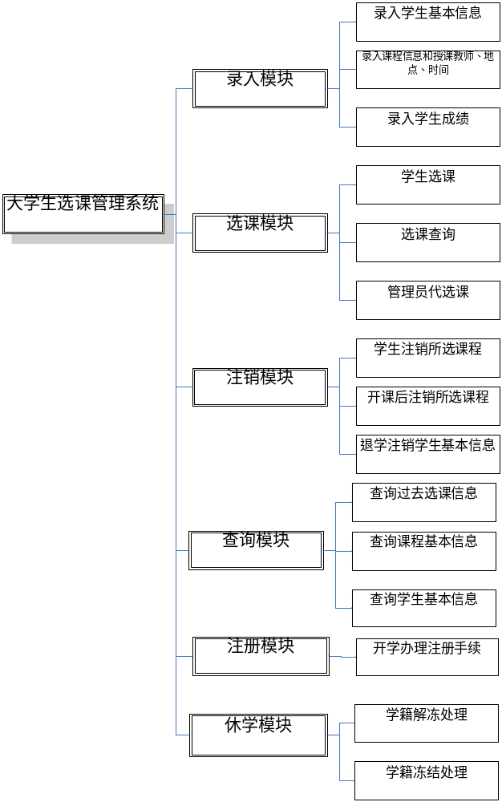
软件结构图1.1

